# Xftp安装

## Xftp介绍

是一个基于windows平台的功能强大的SFTP、FTP文件传输软件。使用了Xftp 以后，windows 用户能安全地在UNIX/Linux和Windows PC 之间传输文件。

## 安装Xftp步骤

1. 双击安装文件 (Xftp5.exe)

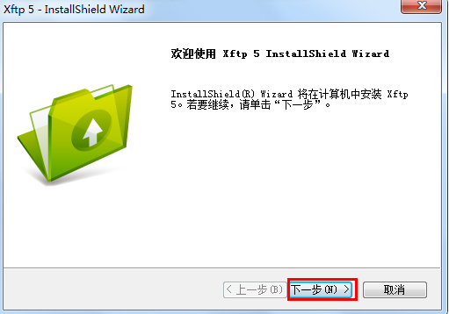

1. 选择免费版

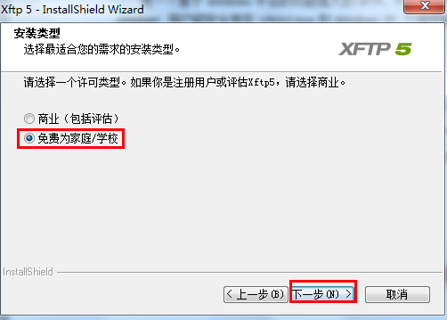

1. 接受许可协议

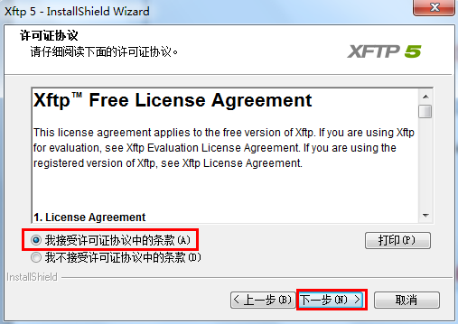

1. 选择安装位置

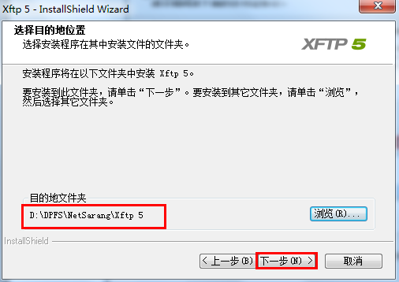

1. 选择程序文件夹

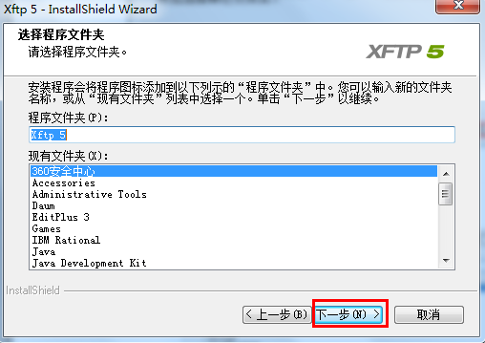

1. 选择语言

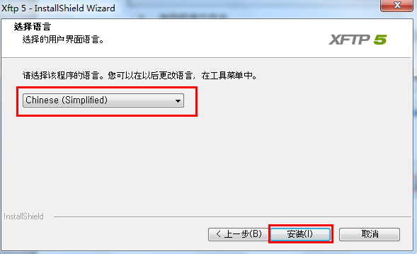

1. 安装

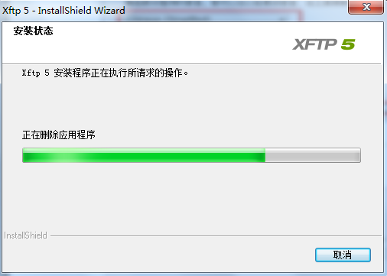

1. 安装完成

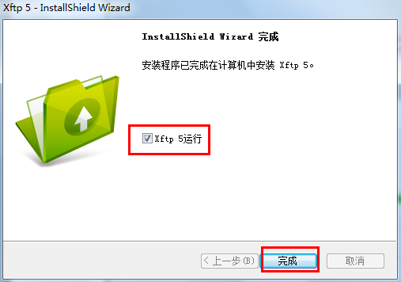

## Xftp使用

1. 打开Xftp 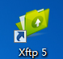

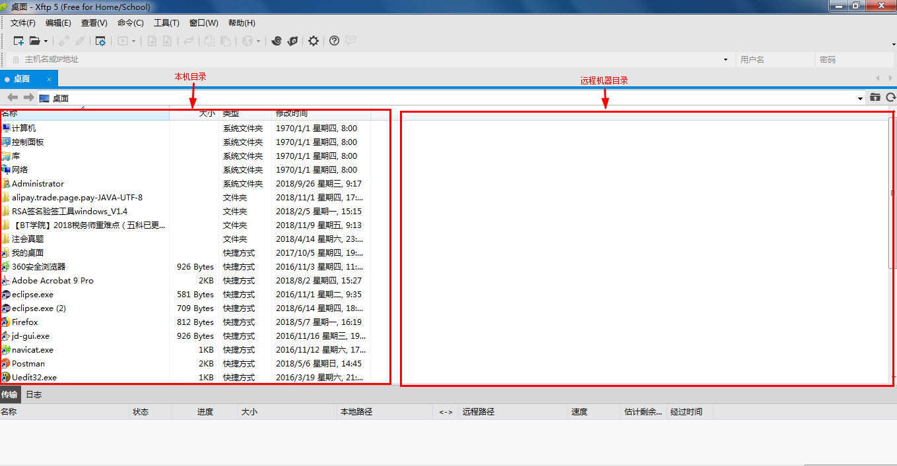

1. 新建连接

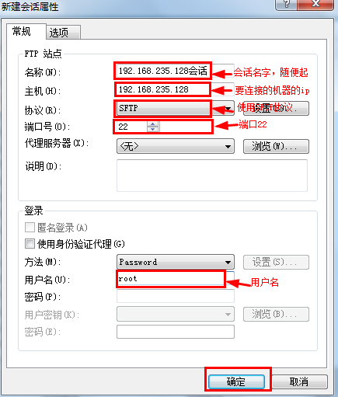

1. 启动连接

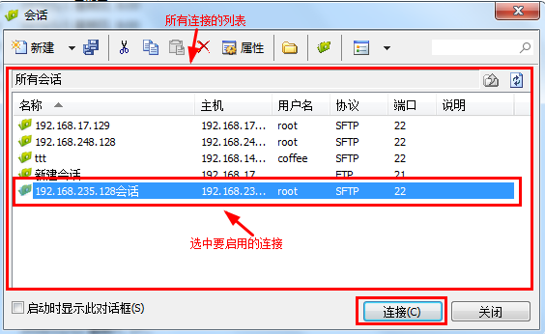

1. 输入密码

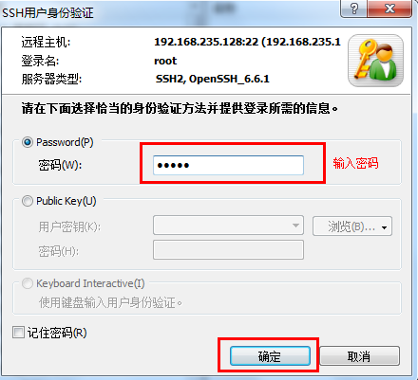

1. 使用Xftp上传和下载文件

